**LATAR BELAKANG** : Aplikasi ini adalah aplikasi bisnid sederhana seperti shopeefood, gofood dimana pengguna bisa menjual makanan dan membeli makanan untuk mempermudah seseorang melakukan jual beli makanan, saya membuat aplikasi ini karena ingin membantu teman saya yang mempunyai usaha menjual makanan

**Analysis: Branding**

Pada tahap ini kita mengeksplorasi branding dari sistem yang dibuat. Branding meliputi:

Merk: EatsEasy

Tagline : Makanan enak dan murah

Campaign: Bagaimana membuat aplikasi yang memudahkan penggunanya untuk melakukan jual beli

Target user:

Semua orang

Seorang yang senang berjualan

Seorang yang senang dengan makanan makanan kekinian

Seorang yang ingin atau sudah memiliki usaha

#User experience theme:

Mudah

Sederhana

Menarik

**Analysis: User Story**

Sebagai|Saya ingin bisa|Sehingga|Prioritas

Pengguna|Login ke aplikasi|Bisa melakukan jual beli|⭐⭐⭐⭐⭐

Pengguna|Melihat menu makanan|Bisa melakukan pembelian| ⭐⭐⭐⭐⭐

Pengguna|Melihat pencarian menu|Bisa memudahkan mencari menu makanan berdasarkan nama atau jenis| ⭐⭐⭐⭐⭐

Pengguna|Melihat detail menu|Bisa mengklik menu makanan untuk melihat detail lebih lanjut| ⭐⭐⭐⭐⭐

Pengguna|Menambahkan menu ke keranjang|Bisa menambahkan menu ke keranjang belanja dan melihat daftar menu| ⭐⭐⭐⭐⭐

Pengguna|Menghapus item menu|Bisa menghapus item menu bila ingin mengganti menu atau berubah pikiran|⭐⭐⭐⭐⭐

Pengguna|Mengedit jumlah menu|Bisa mengedit jumlah item menu seperti menambah atau mengurangi menu|⭐⭐⭐⭐⭐

Pengguna|Melakukan pemesanan|Bisa memesan makanan|⭐⭐⭐⭐⭐

Pengguna|Lokasi dan pengiriman|Bisa mengatur lokasi pengiriman|⭐⭐⭐⭐⭐

Pengguna|Melakukan Pembayaran|Bisa melakukan pembayaran via transfer atau langsung|⭐⭐⭐⭐

Pengguna|Rincian pesanan|Bisa melihat rincian pesanan, termasuk total harga dan waktu pengiriman| ⭐⭐⭐⭐⭐

Pengguna|Mengkonfirmasi pesanan|Bisa mengonfirmasi dan membayar makanan| ⭐⭐⭐⭐⭐

Pengguna|Pelacakan pesanan|Bisa melacak status pesanan mulai dari konfirmasi hingga pengiriman| ⭐⭐⭐⭐

Pengguna|Ulasan dan penilaian|Bisa memberikan ulasan dan penilaian terhadap makanan dan layanan | ⭐⭐⭐⭐

**Analysis: Struktur Data**

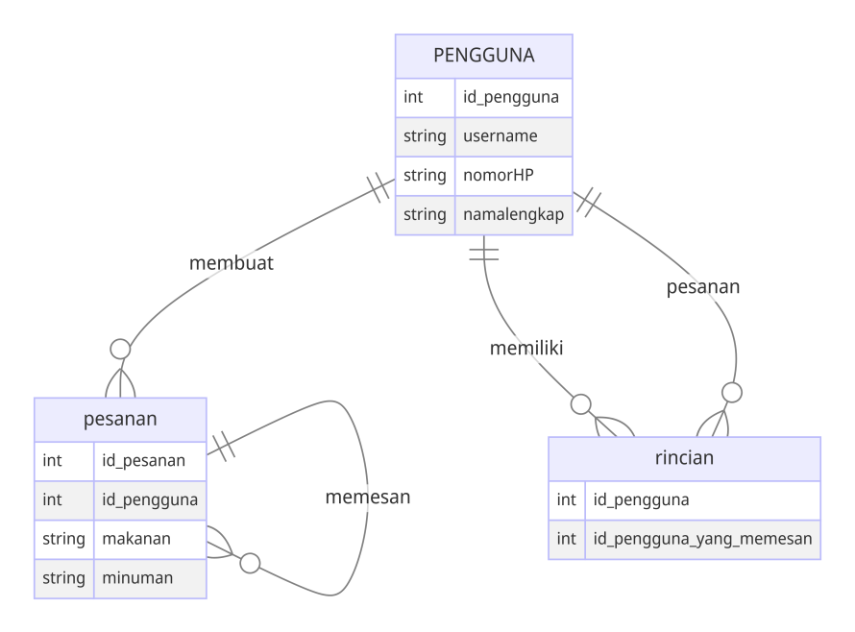

## Design: Arsitektur Berbasis Client-Server

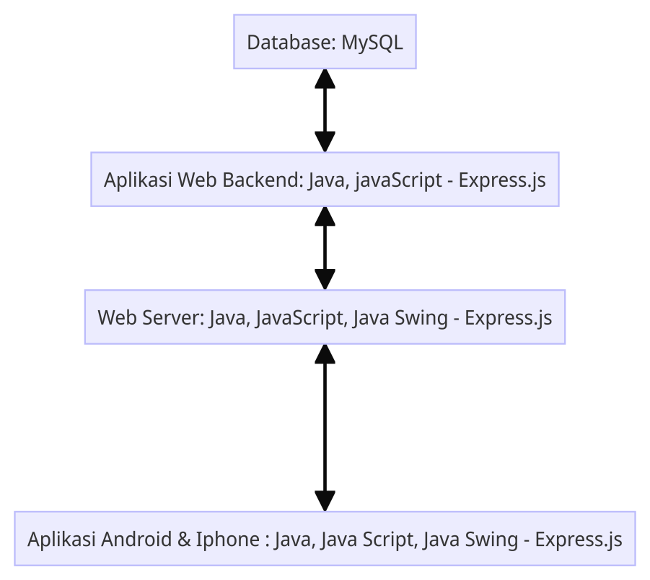

## Design: User Experience (UX) Design

